***Rapport TP3***

TP3 : *Maîtrise des vues matérialisées.*

**b14d35 3117**

1. Création de la vue matérialisée **VM1** avec les options (**IMMEDIATE**, **COMPLETE**, **ON** **DEMAND**) contenant les opérations de retrait (**TypeOp**=2) ayant lieu en janvier 2018 (**DateOp** between 01/01/2018 and 31/01/2018).

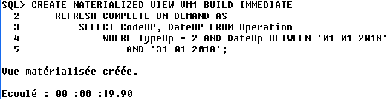

1. Création de la vue matérialisée **VM2** avec les options (**IMMEDIATE**, **FAST**, **ON** **DEMAND**) contenant les même opérations que la vue **VM1**. On utilisant un rafraîchissement de type **FAST** on doit d’abord créer un fichier de journalisation des données modifiées.

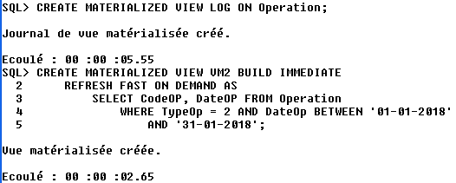

1. Test de répercussion sur les deux vues dans le cas d’ajout.
   1. On ajoute une opération.

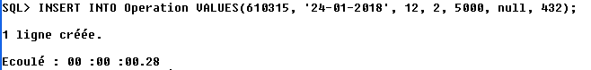

* 1. **Temps de rafraîchissement des vues.**

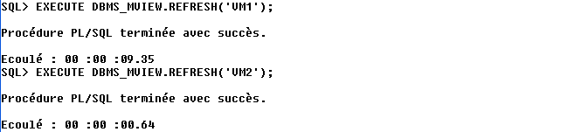

* 1. **Le journal log avant et après rafraîchissement.**

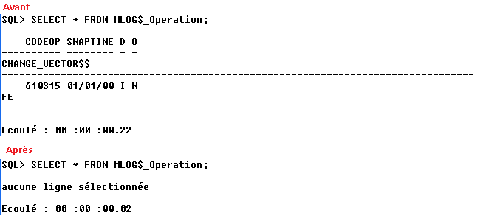

1. Refaire le même travail avec une suppression puis une modification.
   1. Suppression :
      1. Supprimer une opération.

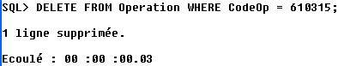

* + 1. Temps de rafraîchissement.

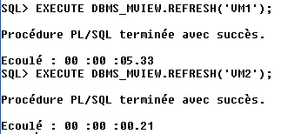

* + 1. Comparaison du journal.

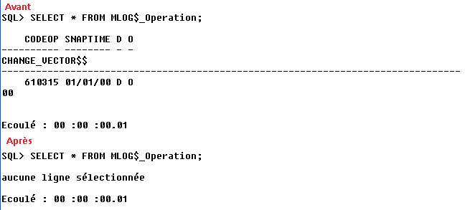

* 1. Modification :
     1. Modifier une opération.

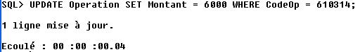

* + 1. Temps de rafraîchissement.

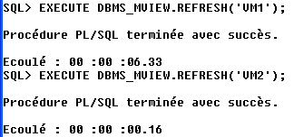

* + 1. Comparaison du journal.

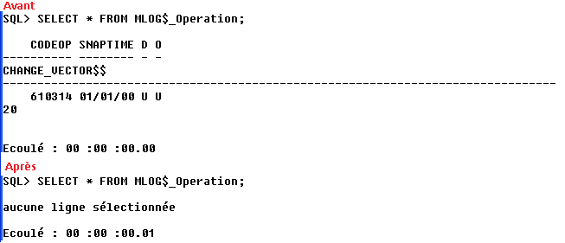

* 1. Comparaisons des temps d’exécutions :

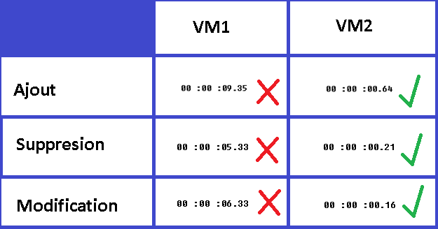

On voit bien que la vue matérialisée crée avec l’option **FAST** est plus rapide à appliquer les rafraîchissements.

1. Création de la vue matérialisée **VM3** avec les options (**IMMEDIATE**, **COMPLETE**, **ON** **COMMIT**) contenant les opérations ayant lieu sur les compte des agence de 1 à 100, et l’alimenter.

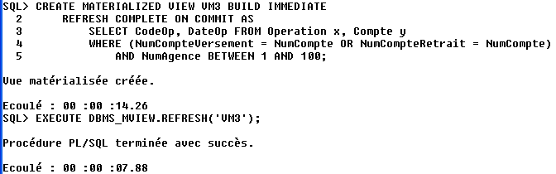

1. Tester la mise à jour sur **VM3**.
   1. Insertion :

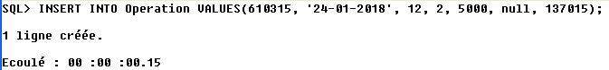

* 1. Avant et après le commit :

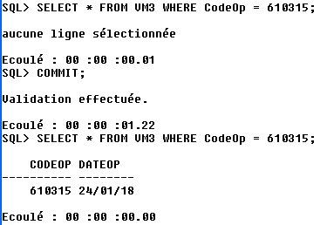

1. Création de la vue matérialisée **VM4** avec les options (**IMMEDIATE**, **COMPLETE**, **ON** **DEMAND**) contenant les agences avec leur nombres de comptes clients associés.

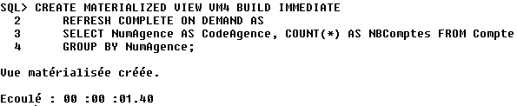

1. Création des tables précédentes avec l’option de rafraîchissement **FAST**.

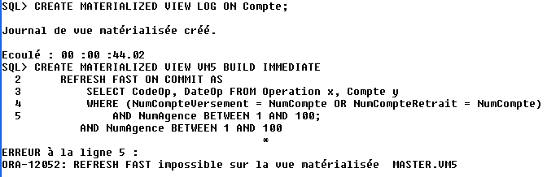

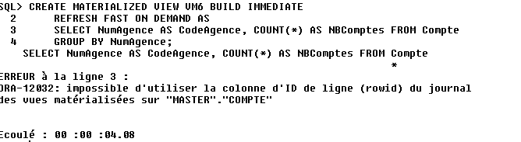

Les vues matérialisées avec l’option de rafraîchissement FAST n’est pas possible sur les requêtes compliquées (utilisation plus d’une table – utilisation des fonctions – utilisation des agrégats).

* Pour la vue matérialisée VM5, on doit suivre certaines contraintes pour pouvoir créer avec l’option **FAST** ayant un rapport avec les **ROWID** et les attributs du **SELECT** qu’on ajoute dans le **LOG**.
* Pour la vue matérialisée VM6, on peut la créer en modifiant le journal du **LOG** sur **Compte** en rajoutant les **ROWID** et l’option **INCLUDE NEW VALUES**.

